METODY OPTYMALIZACJI
Raport z projektu
Cross-Entropy Method oraz Natural Evolution Strategies

Autorzy:
Miłosz Górny
Andrzej Dolny
Rok akademicki: 2025/2026
Data opracowania: 24.05.2026

1. Cel i zakres projektu
Celem projektu było samodzielne zaimplementowanie oraz przetestowanie dwóch populacyjnych metod optymalizacji: Cross-Entropy Method (CEM) oraz Natural Evolution Strategies (NES). Algorytmy zastosowano do trzech funkcji testowych: Rosenbrocka, Three-Hump Camel oraz Himmelblau. Dodatkowo przeprowadzono eksperymenty z ograniczeniami metodą funkcji kary oraz sprawdzono wpływ wybranych parametrów algorytmów na przebieg optymalizacji.
W raporcie celowo nie zamieszczono wszystkich wygenerowanych wykresów. Wybrano jedynie te, które najlepiej pokazują różnice między algorytmami oraz wpływ ograniczeń i parametrów. Pełny komplet wykresów został zapisany przez program w folderach wynikowych.

2. Funkcje testowe i ograniczenia
Badania przeprowadzono dla funkcji dwuwymiarowych, dzięki czemu możliwe było przedstawienie trajektorii algorytmów na wykresach konturowych.
Tab. 1 Funkcje testowe.
Funkcja | Postać funkcji celu | Minimum / minima globalne | Zakres analizy
Rosenbrock | f(x1,x2) = (1 - x1)^2 + 100(x2 - x1^2)^2 | [1, 1], f(x)=0 | x1,x2 ∈ [-5, 10]
Three-Hump Camel | f(x1,x2) = 2x1^2 - 1.05x1^4 + x1^6/6 + x1x2 + x2^2 | [0, 0], f(x)=0 | x1,x2 ∈ [-5, 5]
Himmelblau | f(x1,x2) = (x1^2 + x2 - 11)^2 + (x1 + x2^2 - 7)^2 | [3,2], [-2.805118,3.131312], [-3.779310,-3.283186], [3.584428,-1.848126] | x1,x2 ∈ [-5, 5]

W zadaniach z ograniczeniami użyto funkcji kary. Zamiast modyfikować wnętrza funkcji celu, zastosowano funkcje owijające, które wykrywały naruszenie ograniczenia i dodawały składnik kary.
Tab. 2 Ograniczenia funkcji testowych.
Funkcja | Ograniczenie | Komentarz
Rosenbrock | 1.5 - 0.5x1 - x2 = 0 | Ograniczenie równościowe. W kodzie zastosowano tolerancję 1e-4 oraz karę kwadratową.
Three-Hump Camel | x1^2 + x2^2 <= 1 | Ograniczenie kołowe. Punkt [0,0] pozostaje dopuszczalny.
Himmelblau | x1 <= 0 | Ograniczenie zaproponowane. Odcina minima po prawej stronie wykresu.

2.1. Opis zastosowanych ograniczeń
W zadaniach z ograniczeniami każda funkcja celu została uzupełniona o osobny warunek dopuszczalności. Ograniczenia nie były dopisywane bezpośrednio do definicji funkcji testowych, tylko obsłużono je przez funkcje owijające. Dzięki temu ta sama implementacja algorytmów mogła być użyta zarówno dla wariantu bez ograniczeń, jak i dla wariantu z ograniczeniami.
Dla funkcji Rosenbrocka zastosowano ograniczenie równościowe h(x)=1.5-0.5x1-x2=0. Oznacza ono, że dopuszczalne są tylko punkty leżące na prostej x2=1.5-0.5x1. Ponieważ w metodach populacyjnych punkty są losowane z rozkładu ciągłego, w kodzie przyjęto tolerancję |h(x)|<=1e-4. Punkty poza tą tolerancją traktowano jako niedopuszczalne.
Dla funkcji Three-Hump Camel przyjęto ograniczenie nierównościowe x1^2+x2^2<=1. Obszar dopuszczalny ma więc kształt koła o promieniu 1 i środku w punkcie [0,0]. Minimum globalne tej funkcji znajduje się w punkcie [0,0], czyli pozostaje wewnątrz obszaru dopuszczalnego.
Dla funkcji Himmelblau zaproponowano ograniczenie x1<=0. Jest ono celowo dobrane tak, aby miało wpływ na pracę algorytmów: odcina minima znajdujące się po prawej stronie wykresu i wymusza poszukiwanie rozwiązania w lewej półpłaszczyźnie. Dzięki temu na wykresach można zaobserwować, że algorytm musi respektować obszar dopuszczalny.

2.2. Funkcja kary
Do obsługi ograniczeń wykorzystano metodę funkcji kary. Zamiast odrzucać niedopuszczalne punkty bezpośrednio w algorytmie, funkcja owijająca sprawdzała naruszenie ograniczenia. Jeżeli punkt był dopuszczalny, zwracano zwykłą wartość funkcji celu. Jeżeli punkt naruszał ograniczenie, do funkcji celu dodawano składnik kary zależny od stopnia naruszenia.
Ogólna postać użytej funkcji kary była następująca:

F_kara(x) = f(x) + r · naruszenie(x)^2, gdzie r = 10000.

Dla ograniczenia równościowego jako naruszenie przyjęto wartość |h(x)|, natomiast dla ograniczeń nierównościowych tylko dodatnią część ograniczenia, czyli odległość punktu od obszaru dopuszczalnego. Kwadratowa postać kary powoduje, że małe przekroczenia są karane umiarkowanie, a duże naruszenia bardzo silnie. Współczynnik r=10000 sprawia, że punkty niedopuszczalne mają znacznie gorszą ocenę i algorytm powinien przesuwać populację w stronę obszaru dopuszczalnego.
Zaletą takiego podejścia jest prostota implementacji: algorytmy CEM i NES nie wymagają osobnej procedury obsługi ograniczeń. Wadą jest konieczność dobrania współczynnika kary. Zbyt mała kara może pozwalać algorytmowi wybierać punkty niedopuszczalne, natomiast zbyt duża kara może pogarszać stabilność poszukiwań, szczególnie przy ograniczeniach równościowych.

3. Zasada działania algorytmów

3.1. Cross-Entropy Method
Cross-Entropy Method jest metodą populacyjną. W każdej iteracji generowana jest populacja punktów z rozkładu normalnego. Po obliczeniu wartości funkcji celu wybierana jest grupa najlepszych punktów, tzw. elita. Nowa średnia i nowe odchylenie standardowe rozkładu są wyznaczane na podstawie elity. Dzięki temu rozkład stopniowo przesuwa się w stronę obszaru o najmniejszych wartościach funkcji celu i ulega zawężeniu.
Pseudokod CEM:
Wejście: f, μ0, σ0, N, ρ, kmax, Nstall, εstall
Wyjście: μ, najlepsza wartość funkcji celu, historia μ, σ i fbest
μ ← μ0
σ ← σ0
hist_f ← []
Dla k = 0, 1, ..., kmax - 1 wykonuj:
X ← losuj N punktów z rozkładu N(μ, σ)
Dla każdego punktu xi ∈ X:
yi ← f(xi)
E ← ceil(ρ · N) punktów o najmniejszych wartościach yi
fbest ← min(yi)
dopisz fbest do hist_f
μ ← średnia(E)
σ ← odchylenie_standardowe(E)
Jeżeli spełniono warunek stagnacji hist_f albo osiągnięto kmax:
przerwij
Zwróć: μ, fbest, historia przebiegu algorytmu

3.2. Natural Evolution Strategies
Natural Evolution Strategies również operuje na rozkładzie prawdopodobieństwa i populacji losowanych punktów. Różnica polega na tym, że parametry rozkładu są aktualizowane na podstawie oszacowanego gradientu względem średniej i odchylenia standardowego. W implementacji zastosowano normalizację ocen, co ogranicza wpływ pojedynczych ekstremalnych wartości funkcji celu. Ponieważ minimalizowano funkcję, aktualizacja średniej przebiegała w kierunku przeciwnym do oszacowanego gradientu.
Pseudokod NES:
Wejście: f, μ0, σ0, N, αμ, ασ, kmax, Nstall, εstall
Wyjście: μ, najlepsza wartość funkcji celu, historia μ, σ i fbest
μ ← μ0
σ ← σ0
hist_f ← []
Dla k = 0, 1, ..., kmax - 1 wykonuj:
Dla i = 1, ..., N:
zi ← losuj z rozkładu N(0, I)
xi ← μ + σ ⊙ zi
yi ← f(xi)
fbest ← min(yi)
dopisz fbest do hist_f
y_norm ← (y - średnia(y)) / std(y)
∇μ ← (1/N) · Σ(zi · y_norm,i)
∇σ ← (1/N) · Σ((zi² - 1) · y_norm,i)
μ ← μ - αμ · σ ⊙ ∇μ
σ ← max(σ - ασ · σ ⊙ ∇σ, 1e-6)
Jeżeli spełniono warunek stagnacji hist_f albo osiągnięto kmax:
przerwij
Zwróć: μ, fbest, historia przebiegu algorytmu

4. Warunki stopu i implementacja
W obu algorytmach zastosowano dwa warunki stopu. Pierwszy warunek to maksymalna liczba iteracji, a drugi to kryterium stagnacji wartości funkcji celu. Stagnacja była wykrywana, gdy przez 20 kolejnych iteracji zmiana najlepszej wartości funkcji celu była mniejsza od 1e-6. Wartość NFE oznacza liczbę wywołań funkcji celu; w każdej iteracji funkcja celu jest liczona dla całej populacji.
Tab. 3 Warunki stopu.
Warunek stopu | Postać / parametr | Znaczenie
Limit iteracji | max_iter = 500 | Zabezpiecza przed zbyt długim działaniem algorytmu.
Stagnacja | n_stall = 20, tol_stall = 1e-6 | Zatrzymuje algorytm, gdy najlepsza wartość funkcji celu przestaje się zauważalnie poprawiać.

Tab. 4 Parametry bazowe do użytych funkcji.
Funkcja | init_mean | init_std | pop_size | Parametry CEM | Parametry NES
Rosenbrock | [2.5, 2.5] | [5.0, 5.0] | 200 | elite_frac = 0.10 | lr_mean = 0.10, lr_std = 0.05
Three-Hump Camel | [2.0, 2.0] | [2.0, 2.0] | 100 | elite_frac = 0.10 | lr_mean = 0.10, lr_std = 0.05
Himmelblau | [0.0, 0.0] | [3.0, 3.0] | 150 | elite_frac = 0.10 | lr_mean = 0.10, lr_std = 0.05

Parametry dla przypadków bez ograniczeń i z karą były takie same. Różniła się tylko funkcja celu: w wariancie bez ograniczeń używano bezpośrednio funkcji testowej, a w wariancie z ograniczeniami funkcja była owinięta funkcją kary z parametrem r = 10000.

5. Wyniki dla funkcji bez ograniczeń
W tabeli zestawiono wyniki podstawowych uruchomień bez funkcji kary. Wartości funkcji celu zaokrąglono do sześciu miejsc po przecinku.
Tab. 5 Przykładowe wyniki dla funkcji bez ograniczeń.
Funkcja | Algorytm | Znalezione x | f(x) | Iteracja stopu | NFE | Warunek stopu
Rosenbrock | CEM | [0.73417484, 0.53901270] | 0.070663 | 40 | 8200 | stagnacja
Rosenbrock | NES | [0.30097993, 0.08465597] | 0.489774 | 499 | 100000 | limit iteracji
Three-Hump Camel | CEM | [-2.46e-17, -2.40e-17] | 0.000000 | 25 | 2600 | stagnacja
Three-Hump Camel | NES | [9.54e-06, -3.53e-04] | 0.000000 | 160 | 16100 | stagnacja
Himmelblau | CEM | [3.000000, 2.000000] | 0.000000 | 27 | 4200 | stagnacja
Himmelblau | NES | [3.0000083, 2.00000495] | 0.000000 | 228 | 34350 | stagnacja

Dla funkcji Three-Hump Camel i Himmelblau oba algorytmy znajdowały minimum globalne, ale CEM wymagał zdecydowanie mniejszej liczby wywołań funkcji celu. Najtrudniejszy okazał się Rosenbrock, ponieważ posiada wąską, zakrzywioną dolinę minimum. CEM zbliżył się do optimum szybciej, natomiast NES nie spełnił kryterium stagnacji i zakończył pracę dopiero przez limit iteracji.
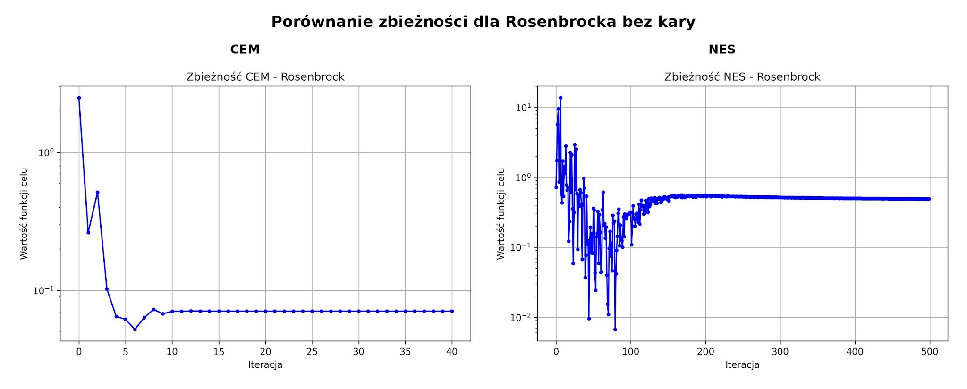
Rys. 1. Porównanie zbieżności CEM i NES dla funkcji Rosenbrocka bez kary.

6. Wyniki dla funkcji z ograniczeniami i karą
Wariant z karą pozwolił rozwiązywać problemy ograniczone bez ingerencji w definicje funkcji celu. Naruszenie ograniczenia powodowało dodanie składnika kary.
Tab. 6 Przykładowe wyniki dla funkcji z ograniczeniami.
Funkcja | Algorytm | Znalezione x | f(x) | Iteracja stopu | NFE | Warunek stopu
Rosenbrock + kara | CEM | [0.88044144, 1.05831410] | 8.052416 | 72 | 14600 | stagnacja
Rosenbrock + kara | NES | [0.56398962, 1.22149012] | 80.793290 | 499 | 100000 | limit iteracji
Three-Hump Camel + kara | CEM | [1.03e-16, -6.56e-17] | 0.000000 | 24 | 2500 | stagnacja
Three-Hump Camel + kara | NES | [-0.00013590, -0.00010416] | 0.000000 | 172 | 17300 | stagnacja
Himmelblau + kara | CEM | [-2.80511809, 3.13131252] | 0.000000 | 31 | 4800 | stagnacja
Himmelblau + kara | NES | [-2.80511017, 3.13132488] | 0.000000 | 232 | 34950 | stagnacja

Ograniczenie kołowe w funkcji Three-Hump Camel nie utrudniło rozwiązania, ponieważ minimum [0,0] znajduje się wewnątrz obszaru dopuszczalnego. Dla Himmelblau ograniczenie x1 <= 0 wymusiło wybór jednego z minimów po lewej stronie układu współrzędnych. Największe trudności wystąpiły dla Rosenbrocka z ograniczeniem równościowym, gdzie obszar dopuszczalny jest w praktyce bardzo wąski. W tym przypadku CEM był wyraźnie skuteczniejszy niż NES, ale również nie uzyskał wartości bliskiej zeru.
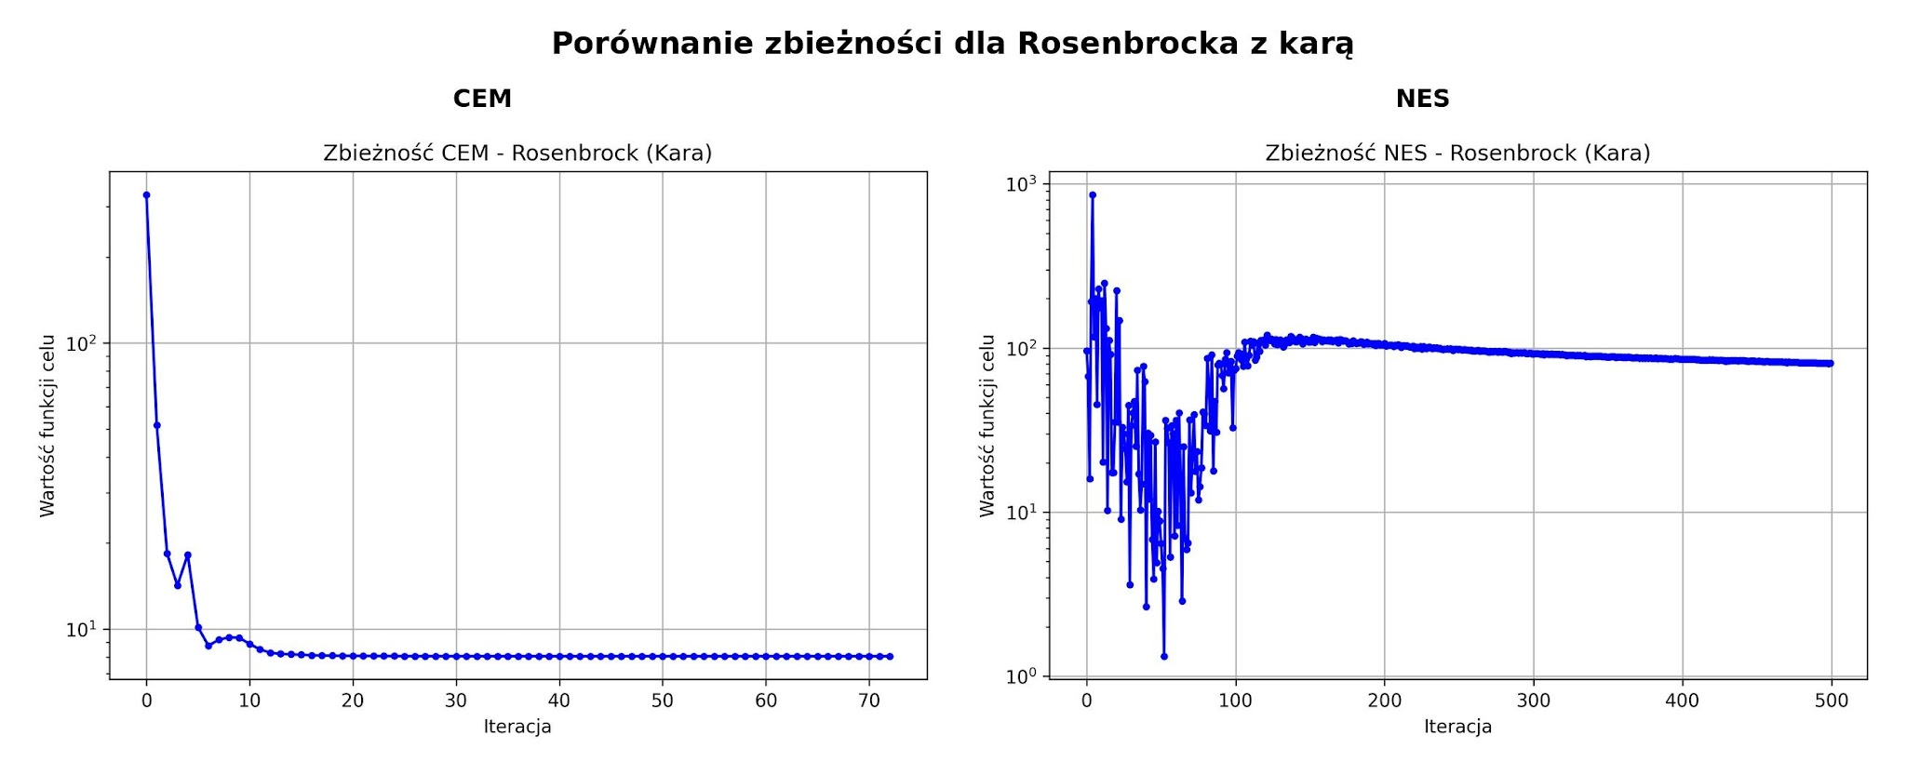
Rys. 2. Porównanie zbieżności CEM i NES dla Rosenbrocka z ograniczeniem i funkcją kary.
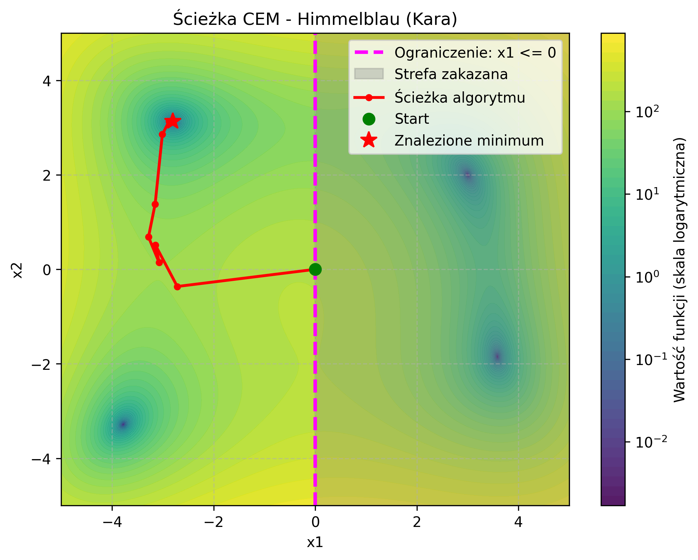
Rys. 3. Przykład wpływu ograniczenia x1 <= 0 dla funkcji Himmelblau.
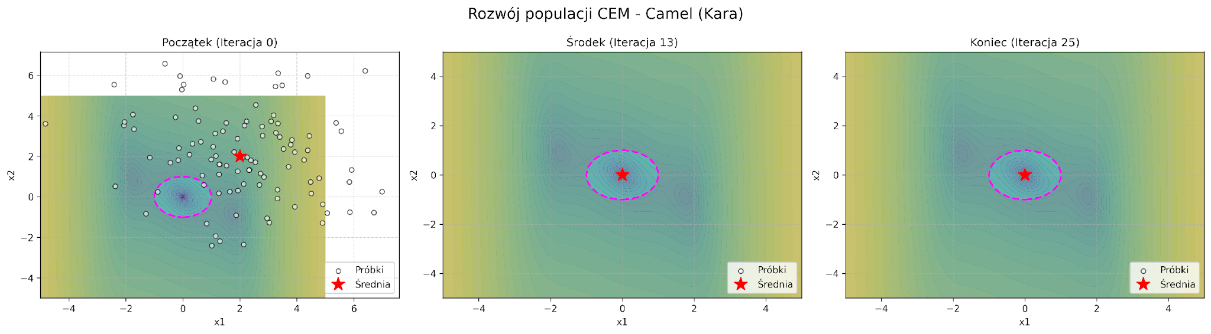
Rys. 4. Przykład zawężania populacji w algorytmie CEM dla funkcji Three-Hump Camel z karą.

7. Wpływ parametrów algorytmów
Dodatkowo, wykonano serię testów bez funkcji kary, w których zmieniano wybrane parametry. Celem nie było pokazanie wszystkich możliwych kombinacji, lecz wskazanie, które parametry najbardziej wpływają na przebieg procesu optymalizacji.

7.1. Punkt startowy i początkowy rozrzut

Tab. 7 Przykładowe wyniki dla funkcji ze zmienionymi parametrami (1).
Test | Algorytm | Zmieniany parametr | Wartość | f(x) | Iteracja stopu | NFE | Wniosek
Three-Hump Camel | CEM | init_mean | [2.0, 2.0] | 0.000000 | 25 | 2600 | przypadek bazowy
Three-Hump Camel | CEM | init_mean | [4.5, -4.5] | 0.298638 | 27 | 2800 | zbieżność do lokalnego minimum
Three-Hump Camel | NES | init_mean | [2.0, 2.0] | 0.000000 | 160 | 16100 | przypadek bazowy
Three-Hump Camel | NES | init_mean | [4.5, -4.5] | 0.298639 | 183 | 18400 | zbieżność do lokalnego minimum
Three-Hump Camel | CEM | init_std | [0.3, 0.3] | 3.706199 | 54 | 5500 | zbyt mała eksploracja
Three-Hump Camel | CEM | init_std | [6.0, 6.0] | 0.000000 | 26 | 2700 | duża eksploracja pomogła znaleźć optimum
Three-Hump Camel | NES | init_std | [0.3, 0.3] | 0.298639 | 295 | 29600 | utknięcie w minimum lokalnym
Three-Hump Camel | NES | init_std | [6.0, 6.0] | 0.000000 | 190 | 19100 | znalezienie minimum globalnego

Dla funkcji Three-Hump Camel punkt startowy i początkowy rozrzut miały duże znaczenie. Gdy start ustawiono w punkcie [4.5, -4.5], oba algorytmy zbiegały w okolice lokalnego minimum o wartości około 0.2986, zamiast do minimum globalnego [0,0]. Mały rozrzut początkowy ograniczał eksplorację i zwiększał ryzyko pozostania w niekorzystnym obszarze. Duży rozrzut zwiększał szansę znalezienia minimum globalnego, ale przy metodach populacyjnych może też zwiększać losowość przebiegu.
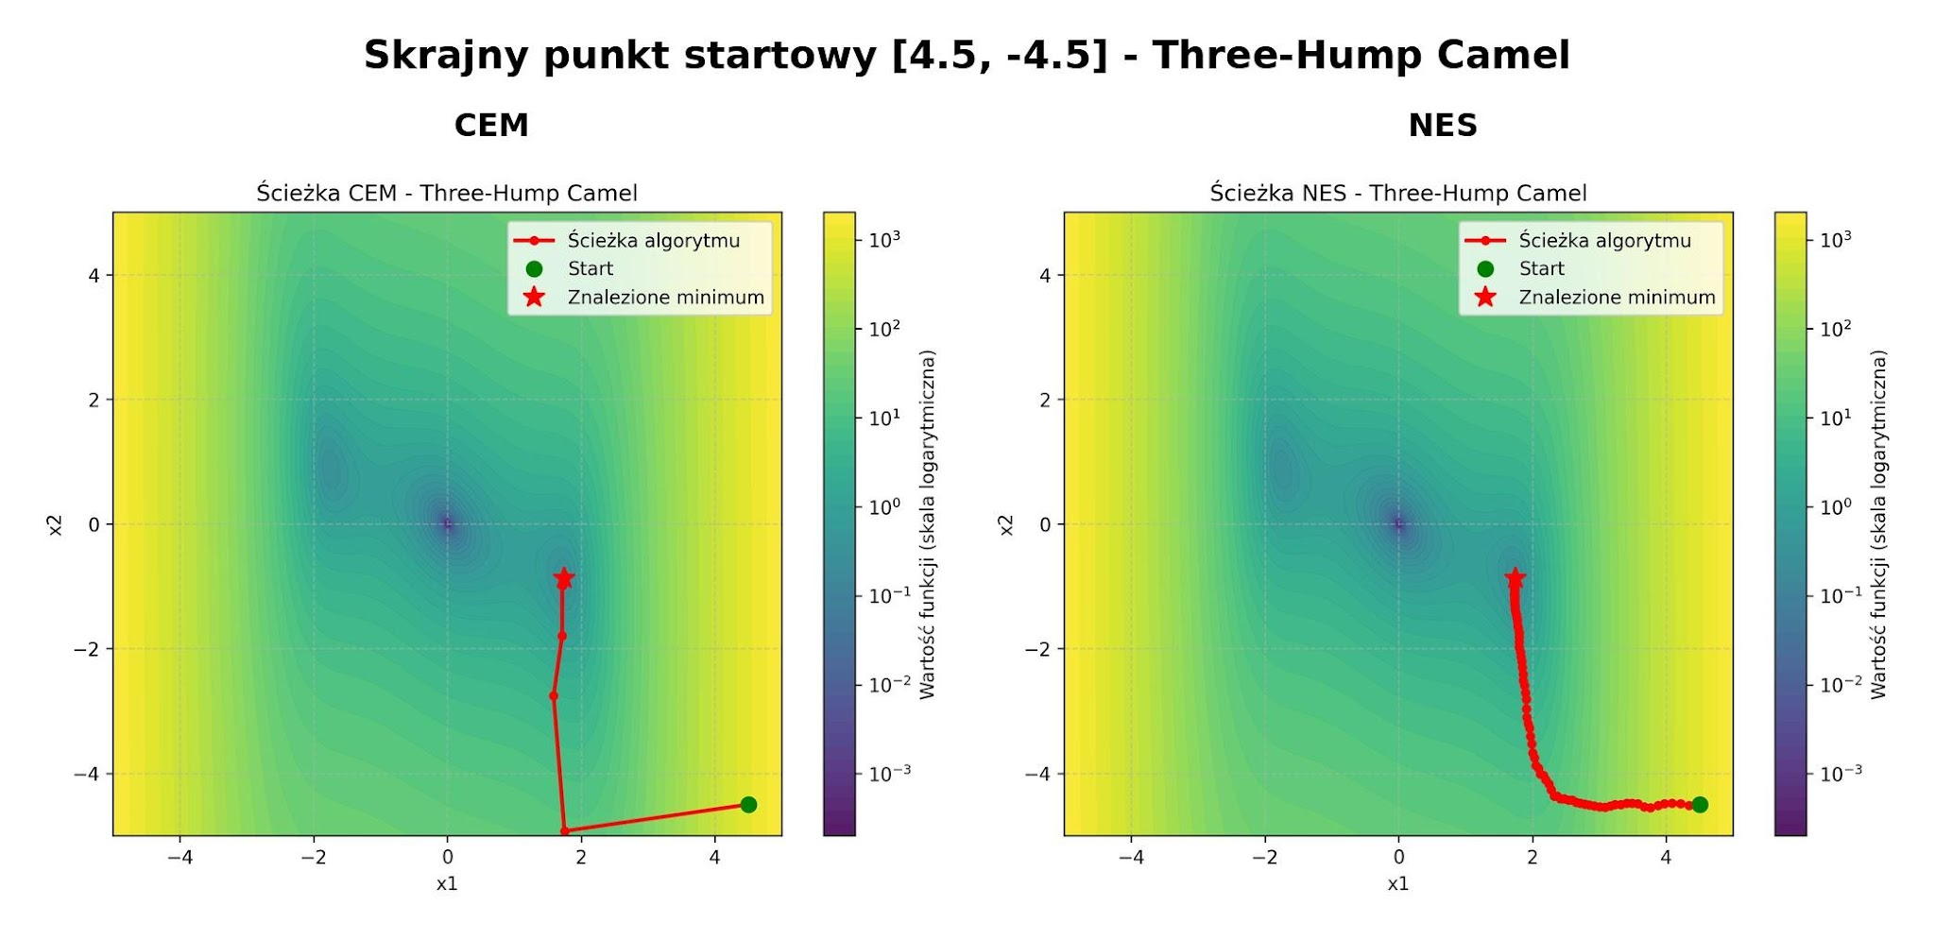
Rys. 5. Wpływ skrajnego punktu startowego dla funkcji Three-Hump Camel.
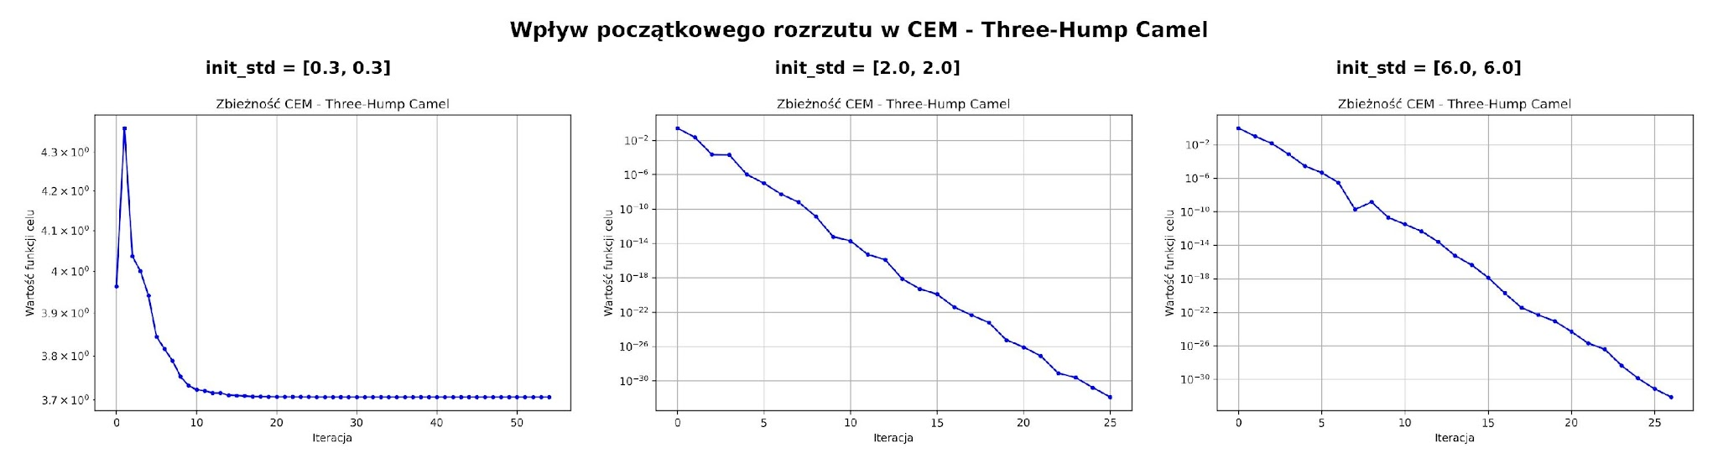
Rys. 6. Wpływ początkowego rozrzutu init_std na zbieżność CEM.

7.2. Elityzm w CEM

Tab. 8 Przykładowe wyniki dla funkcji ze zmienionymi parametrami (2).
Algorytm | Funkcja | elite_frac | f(x) | Iteracja stopu | NFE | Interpretacja
CEM | Three-Hump Camel | 0.05 | 0.00000 | 24 | 2500 | mała elita, szybkie zawężanie rozkładu
CEM | Three-Hump Camel | 0.10 | 0.00000 | 25 | 2600 | wartość bazowa, kompromis
CEM | Three-Hump Camel | 0.30 | 0.00000 | 28 | 2900 | większa elita, wolniejsze zawężanie

Zmiana wartości elite_frac nie pogorszyła końcowego wyniku dla badanego przypadku, ale wpłynęła na liczbę iteracji. Mniejszy ułamek elity powoduje silniejszą selekcję i szybkie zawężanie rozkładu. Może to przyspieszyć zbieżność, ale dla trudniejszych funkcji zwiększa ryzyko przedwczesnego skupienia populacji w nieoptymalnym miejscu. Większy ułamek elity daje łagodniejszą aktualizację rozkładu.
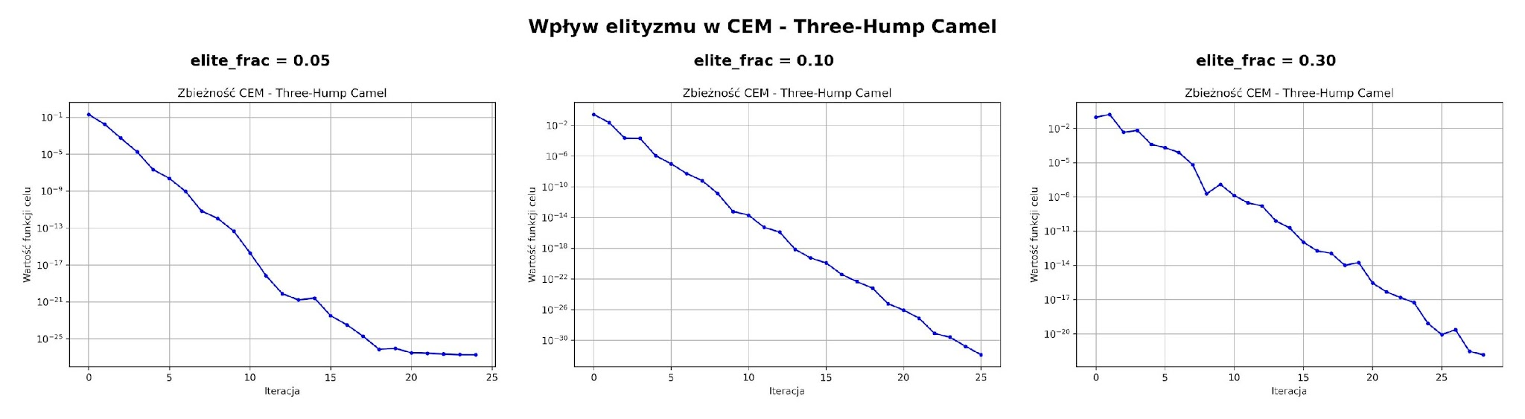
Rys. 7. Wpływ elityzmu elite_frac na zbieżność CEM.

7.3. Learning rate w NES

Tab. 9 Przykładowe wyniki dla funkcji ze zmienionymi parametrami (3).
Algorytm | Funkcja | learning_rate_mean | f(x) | Iteracja stopu | NFE | Interpretacja
NES | Rosenbrock | 0.02 | 0.333290 | 499 | 100000 | mały krok, wolne przesuwanie średniej
NES | Rosenbrock | 0.10 | 0.489774 | 499 | 100000 | wartość bazowa, nadal brak zbieżności
NES | Rosenbrock | 0.30 | 0.342506 | 499 | 100000 | większy krok, możliwe oscylacje

Dla funkcji Rosenbrocka zmiana learning_rate_mean nie doprowadziła do spełnienia kryterium stagnacji przed limitem iteracji. Wszystkie trzy przypadki zakończyły się przez max_iter. Wynika to z trudnego kształtu funkcji Rosenbrocka: wąska dolina wymaga precyzyjnego prowadzenia rozkładu. Mały learning rate poruszał średnią zbyt ostrożnie, natomiast większy learning rate mógł powodować bardziej niestabilne zmiany. Dla pozostałych funkcji, zgodnie z oczekiwaniami, learning_rate_mean wpływał głównie na szybkość zbieżności populacji w okolicy optimum, a algorytm kończył działanie przez stagnację.
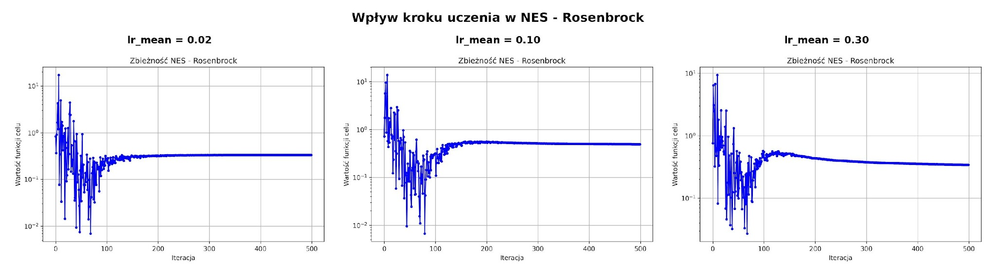
Rys. 8. Wpływ learning_rate_mean na działanie NES dla Rosenbrocka.

7.4. Rozmiar populacji
Rozmiar populacji nie był osobno przedstawiany na wykresach, ponieważ jego wpływ jest bezpośredni i łatwy do opisania. Większa populacja poprawia eksplorację przestrzeni oraz stabilność estymacji rozkładu, jednak liniowo zwiększa liczbę wywołań funkcji celu. Przykładowo przy pop_size = 200 jedna iteracja wymaga dwukrotnie więcej obliczeń funkcji celu niż przy pop_size = 100. Zbyt mała populacja zmniejsza koszt pojedynczej iteracji, ale zwiększa losowość i ryzyko przedwczesnej zbieżności.

8. Powtarzalność działania algorytmów
Ponieważ CEM i NES są algorytmami populacyjnymi wykorzystującymi losowanie próbek, kolejne uruchomienia programu nie muszą dawać identycznych trajektorii ani identycznej liczby iteracji. Aby ocenić powtarzalność, wykonano pięć uruchomień programu bez funkcji kary przy tych samych parametrach algorytmów. Nie ustawiano stałego ziarna generatora liczb losowych, dlatego porównywano przede wszystkim zakres zmian wartości funkcji celu oraz liczbę wywołań funkcji celu.
Wyniki pięciu powtórzeń zestawiono w tabeli. Dla funkcji Three-Hump Camel i Himmelblau wartości funkcji celu w każdym uruchomieniu były równe lub bardzo bliskie zeru, dlatego w tabeli podano je jako 0.000000.

Tab. 10 Wyniki dla powtarzalności działania algorytmów.
Funkcja i algorytm | f(x) w 5 uruchomieniach | NFE w 5 uruchomieniach | Wniosek
Rosenbrock, CEM | 0.022263-0.126384  średnio 0.069753 | 8000-10200  średnio 8960 | Największy rozrzut wyników spośród badanych funkcji; metoda jest wrażliwa na losowanie w wąskiej dolinie Rosenbrocka.
Rosenbrock, NES | 0.485356-0.497055  średnio 0.491458 | 100000  w każdym uruchomieniu | Algorytm powtarzalnie zatrzymywał się na limicie iteracji, nie dochodząc dokładnie do minimum.
Three-Hump Camel, CEM | 0.000000  w każdym uruchomieniu | 2500-2600  średnio 2580 | Bardzo wysoka powtarzalność; algorytm szybko znajdował minimum globalne.
Three-Hump Camel, NES | 0.000000  w każdym uruchomieniu | 16500-17600  średnio 16940 | Wynik końcowy był powtarzalny, ale koszt obliczeniowy był znacznie większy niż dla CEM.
Himmelblau, CEM | 0.000000  w każdym uruchomieniu | 4200-4800  średnio 4440 | Funkcja celu była powtarzalnie minimalizowana, ale w jednym uruchomieniu CEM znalazł inne minimum globalne.
Himmelblau, NES | 0.000000  w każdym uruchomieniu | 32550-35550  średnio 33930 | Algorytm stabilnie dochodził do minimum w okolicy [3, 2], lecz wymagał wielu wywołań funkcji celu.

Najbardziej powtarzalny przebieg uzyskano dla funkcji Three-Hump Camel. Zarówno CEM, jak i NES w każdym z pięciu uruchomień dochodziły do minimum globalnego, jednak CEM robił to przy znacznie mniejszej liczbie wywołań funkcji celu. Podobnie dla funkcji Himmelblau wartości funkcji celu były równe zeru, ale ze względu na kilka minimów globalnych nie zawsze oznaczało to ten sam punkt końcowy. W jednym z uruchomień CEM zakończył pracę w minimum około [3.5844, -1.8481], podczas gdy w pozostałych przypadkach znajdował minimum [3, 2].
Najmniejszą powtarzalność jakości rozwiązania zaobserwowano dla funkcji Rosenbrocka. CEM kończył działanie po spełnieniu kryterium stagnacji, ale końcowa wartość funkcji celu zmieniała się wyraźnie między uruchomieniami. NES zachowywał się bardziej powtarzalnie pod względem liczby iteracji, ponieważ za każdym razem dochodził do limitu 500 iteracji, jednak powtarzalność ta nie oznaczała lepszego rozwiązania. Wniosek jest taki, że przy metodach losowych pojedynczy przebieg nie powinien być traktowany jako pełna ocena algorytmu; lepiej analizować kilka uruchomień i porównywać tendencje.

9. Porównanie algorytmów
Tab. 11 Porównanie algorytmów.
Cecha | CEM | NES
Sposób aktualizacji | średnia i std liczone z elity | gradientowa aktualizacja parametrów rozkładu
Zbieżność w testach | zwykle szybka i stabilna | wolniejsza, często oscylacyjna
Rosenbrock | lepszy wynik i mniej NFE | często osiągał limit iteracji
Three-Hump Camel | bardzo szybkie dojście do minimum globalnego w przypadku bazowym | również znajdował minimum, ale wymagał więcej iteracji
Himmelblau | szybko znajdował jedno z minimów | poprawny wynik, ale większa liczba NFE
Wrażliwość na parametry | silnie zależy od elity i rozrzutu początkowego | silnie zależy od learning rate i rozrzutu

W przeprowadzonych eksperymentach CEM był algorytmem bardziej efektywnym obliczeniowo. Najczęściej osiągał dobry wynik przy znacznie mniejszej liczbie wywołań funkcji celu. NES dawał poprawne rezultaty dla prostszych przypadków, lecz wymagał dłuższego działania i miał bardziej oscylacyjny przebieg. Różnice były szczególnie widoczne dla Rosenbrocka, gdzie NES dochodził do limitu iteracji zarówno bez kary, jak i z karą.

10. Wnioski końcowe
• Oba algorytmy mogą być stosowane do optymalizacji funkcji nieliniowych bez znajomości gradientu funkcji celu.
• CEM w badanych przypadkach działał szybciej i zwykle wymagał mniejszej liczby wywołań funkcji celu niż NES.
• NES był bardziej wrażliwy na dobór learning_rate_mean i szczególnie słabo radził sobie z funkcją Rosenbrocka.
• Ograniczenie x1 <= 0 dla Himmelblau skutecznie wymusiło wybór minimum po lewej stronie wykresu.
• Punkt startowy oraz początkowy rozrzut mają duży wpływ na wynik metod populacyjnych, szczególnie dla funkcji wielomodalnych.
• Większa populacja zwiększa koszt obliczeniowy, ale może poprawić eksplorację przestrzeni poszukiwań.
• Ze względu na losowy charakter metod wyniki pojedynczego uruchomienia mogą się różnić. W pięciu powtórzeniach największą zmienność jakości rozwiązania uzyskano dla Rosenbrocka, natomiast Three-Hump Camel i Himmelblau dawały bardzo stabilne wartości funkcji celu.

11. Instrukcja uruchomienia programu
Projekt został przygotowany w języku Python. W tabeli poniżej przedstawiono zawartość plików programu.
Tab. 12 Zawartość programu.
Plik / folder | Opis
main.py | Uruchamia testy algorytmów, wypisuje wyniki w konsoli i zapisuje wykresy.
Algorytmy/cem.py | Implementacja Cross-Entropy Method.
Algorytmy/nes.py | Implementacja Natural Evolution Strategies.
Funkcje/ | Definicje funkcji Rosenbrocka, Three-Hump Camel i Himmelblau.
utilities/kary.py | Ograniczenia oraz funkcja kary.
utilities/warunki_stopu.py | Warunki stopu: limit iteracji i stagnacja.
utilities/wykresy.py | Funkcje tworzące wykresy zbieżności, contour plot oraz rozwój populacji.

Sposób uruchomienia:
1. Zainstalować wymagane biblioteki:
pip install -r requirements.txt
2. Uruchomić program:
python main.py
3. Wyniki pojawiają się w konsoli, a wykresy są zapisywane w folderze raport_wykresy.
Aby wykonać wariant bez kary, należy w main.py jako objective_func przekazać bezpośrednio rosenbrock, three_hump_camel albo himmelblau. Aby wykonać wariant z karą, należy użyć funkcji penalizowanych, np. penalized_rosenbrock, penalized_camel lub penalized_himmelblau.

Link do repozytorium projektu na github:
https://gitfront.io/r/Lenox/LnnNTnKr6coi/Projekt-Metody-Optymalizacji/

